 | Софийски университет „Св. Кл. Охридски”  Факултет по математика и информатика  Катедра „Софтуерни технологии”
КУРСОВ ПРОЕКТ
по Софтуерни технологии
Тема: Медицински софтуер за анализ на ефективността на футболни играчи
Автори:
Йоан Йорданов Йорданов,Ф№ 4MI0800414
Специалност: Компютърни науки
Цветомир Христов Стайков Ф№ 1MI0800469
Специалност: Компютърни науки
Ръководители:
доц. д-р Александър Димов
гл. ас. д-р Анастасиос Папапостолу
гл. ас. д-р Явор Данков
София, 2026 г.

Въведение

Обща информация за текущия документ

Предназначение на документа
Този документ е предназначен за програмистите, които ще разработват софтуера и за всички заинтересовани лица.

Структура на документа

1 Въведение 2
1 Обща информация за текущия документ 2
1.1 Предназначение на документа 2
1.2 Структура на документа 2
2 Общи сведения за системата 2
3 Терминологичен речник 2
2 Описание на изисквания на системата 3
1 Потребители на системата 3
1.1 Референции: 3
2 Функционални изисквания 3
3 Нефункционални изисквания: 5
4 Организационни стандарти: 7
3 Моделиране на изискванията чрез UML диаграми 8
3.1 Use Case диаграма: 8
3.2 Activity диаграми: 15
4 Използване на изкуствен интелект (AI) в проекта* 21
5 Заключение 21

Общи сведения за системата
Системата предоставя инструменти за анализ на ефективността на футболни играчи. Нейната цел е да подобри тяхната подготовка и да подпомогне треньорите в избор на стратегия за предстоящи игри и анализ на предишни мачове. С помощта на статистическите инструменти медицинските лица могат да анализират състоянието на играчите, да откриват нередности и да предпишат лечение. Системата получава от сензори данни (пулс, дишане, кислород в кръвта, ускорение, температура и други), които се използват в изготвянето на статистически изчисления. Обикновните (външни) потребители имат достъп до обобщени статистики за играчите (скорост, издръжливост, стрес, концентрация и други).

Терминологичен речник
DDOS - distributed denial-of-service (Разпределена атака за отказ от услуга)
GDPR - General Data Protection Regulation (Общ регламент за защита на данните)
LTS - Long Term Support (Дългосрочна поддръжка)

Описание на изисквания на системата

Потребители на системата
- футболисти
- треньори
- външни потребители (гост)
- системни администратори
- разработчици
- спортни лекари

Референции:
- Общи лични данни – име, възраст, националност, отбор (за играчи - височина, тегло, отбор, номер)
- Обобщени статистики – данни, които обобщават подробните статистики (средна скорост, среден пулс, издръжливост, максимален скок, пробягани километри)
- Подробни статистики, получени от статистически алгоритми на базата на измервания от сензорите
- Измервания от сензори – timestamp, скорост, пулс, ускорение, температура, кислород в кръвта, локация, дишане

Функционални изисквания
  - Футболист (играч):
    - трябва да може да преглежда своите жизнени показатели, измерени по време на игра – измервания от сензори
    - трябва да може да преглежда своите жизнени показатели, измерени по време на тестове и тренировки - измервания от сензори
    - трябва да може да вижда резултатите, получени от инструментите за статистически изчисления за своите жизнени показатели – подробни статистики
    - трябва да може да преглежда медицинската си история
    - трябва да може да преглежда своите общи лични данни
    - трябва да може да редактира своите общи лични данни
    - трябва да има достъп да преглежда общи лични данни за други играчи
    - трябва да може да преглежда данните за контакт с всички играчи, треньори и спортни лекари в системата
  - Треньор:
    - трябва да може да преглежда жизнените показатели на всеки играч в отбора му, измервани по време на игра - измервания от сензори
    - трябва да може да преглежда жизнените показатели на всеки играч в отбора му, измервани по време на тестове и тренировки - измервания от сензори
    - трябва да може да преглежда медицинската история на играчите в клуба
    - трябва да може да преглежда данни за контакт с всички играчи, треньори и спортни лекари в системата
    - трябва да може да започва и приключва сесия за записване на данни от сензорите
    - трябва да може да преглежда своите общи лични данни
    - трябва да може да редактира своите общи лични данни
    - трябва да може да прилага всички алгоритми върху измервания от сензорите
    - трябва да може да сравнява играчи въз основа на статистики
  - Външен потребител (гост):
    - трябва да има достъп до общи лични данни за играч.
    - трябва да има достъп до обобщени статистики за играч
    - трябва да има достъп до обобщени статистики за отбор
    - трябва да може да сравнява играчи според дадени статистики
    - външният потребител не е необходимо да има профил в системата
    - трябва да имат достъп до част от статистическите алгоритми, за сравнение на играчи и отбори

  - Системен администратор:
    - трябва да може да преглежда записите в базите данни
    - трябва да може редактира записите в базите от данни
    - трябва да има достъп до администраторски панел за контрол над системата и нейната поддръжка
    - трябва да разполага с мониторинг системите за софтуера
    - трябва да може да възстанови системата при блокиране
    - трябва да може да отбелязва статистически алгоритми, които да са достъпни от гости
  - Разработчик:
    - трябва да има пълен достъп до всички бази данни (преглед, редакция, добавяне, изтриване на дадени записи)
    - трябва да има пълен достъп до кода на програмата (преглед, редакция, разширение)
    - трябва да има пълен достъп до подробни статистистически алгоритми (добавяне, изтриване, промяна)
    - трябва да има достъп до администраторски панел за контрол над системата и нейната поддръжка
    - трябва да има достъп до всички мониторинг системи за софтуера
    - трябва да имат достъп до всички системи за доставяне
  - Спортен лекар:
    - трябва да може да преглежда общи лични данни на играчите
    - трябва да може да преглежда жизнени показатели на играчите по време на игра – измерване на сензори
    - трябва да може да преглежда всички жизнени показатели на играчите по време на тестове и тренировки– измерване на сензори
    - трябва да може да преглежда данни за връзка с играчи, треньори и други лекари в системата
    - трябва да може да преглежда резултати от статистически алгоритми и да пуска нови изчисления върху данните на играчите по време на игра, тестове и тренировки - подробни статистики
    - трябва да може да преглежда общите си лични данни
    - трябва да може да да редактира общите си лични данни
    - трябва да може да преглежда медицинската история на играчите в клуба
    - трябва да може да редактира медицинската история на играчите в клуба
    - трябва да може да назначава изследвания чрез системата

Нефункционални изисквания:
  - Изисквания за използваемост:
    - Манипулирането (добавяне, изтриване, редактиране) на всички бази данни (като общи лични данни за футболисти, треньори, лекари, жизнени показатели на играчи) трябва да става максимално до 10 секунди.
    - Изчислението на статистиките за даден футболист (средна скорост, максимална достигната скорост и други) трябва да става максимално до 10 секунди.
    - Извеждането на данни от бази данни трябва да стане максимално до 5 секунди.
    - Визуализирането на данните след доставянето им трябва да стане максимум до 5 секунди.
  - Надеждност:
    - Системата трябва да може да се достъпва денонощно (99% от цялото време в годината)
    - Системата трябва да обслужва поне 100 потребители наведнъж (100 заявки наведнъж да могат да се обработват)
    - В случай на критични грешки, които не позволяват на сървъра да продължи работа, системата трябва самостоятелно да се рестартира
    - Цялата сървърна система трябва да може да стартира и да зареди всички нужни софтуери с максимално време до 10 мин
    - Системата трябва да използва DDOS защита от външен доставчик CloudFlare
    - Системата трябва да прави автоматично архивиране на данните периодично на 3 месеца
  - Преносимост:
    - Системата трябва да може да се достъпва от компютър, лаптоп и телефон, стига да имат достъп до интернет.
    - Системата трябва да може се достъпва от популярни браузъри (Google Chrome, Mozilla Firefox, Safari)
    - Системата трябва да може се достъпва на стандартните операционни системи, които поддържат браузър (Windows, MacOS, Linux, Android, IOS)
  - Изисквания на продукта:
    - Играчите трябва да виждат своите статистики в панел с име “персонални статистики”
    - Играчите трябва да виждат на други играчи ограничени статистики в панел с име “състезателни статистики”
    - Треньорите трябва да могат да достъпват на всички играчи статистиките в панел с име “данни на отбора”
    - Треньорите трябва да могат да виждат и прилагат статистически алгоритми в панел с име “анализ на играчи”
    - Треньорите трябва да могат да виждат обобщени статистически данни за целия отбор в панел с име “анализ на отбора”
    - Треньорите трябва да могат да изтеглят данни за играча чрез бутон с текст “изтегли данни” в панел “анализ на играчи”
    - Треньорите трябва да могат да изтеглят данни за няколко от играчите чрез бутон с текст “изтегли данни” в панел “анализ на отбора”
    - Спортните лекари трябва да достъпват данни на специфичен играч в панел с име “данни за играчи”
    - Спортните лекари трябва да достъпват данни за медицинска история в панел с име “медицинска история”
    - Гостът трябва да има достъп до общи лични данни за играч в отделна секция с име „данни за играчи“, който се избира от списък с играчи и данните се визуализират в секцията
    - Гостът трябва да има достъп до обобщени статистики за играч в отделна секция с име „статистика на играчите“, който се избира от списък с играчи и данните се визуализират в секцията
    - Гостът трябва да има достъп до обобщени статистики за отбор в отделна секция с име „статистики на отбори“, който се избира от списък с отбори и данните се визуализират в секцията
  - Сигурност:
    - Системата трябва да има администраторски достъп на локално ниво и отдалечен достъп чрез SSH сесия и SSH ключове за автентификация
    - Администраторските системи трябва да може да е достъпна само от администратор през VPN тунел
    - Данните трябва да са криптирани в базата данни по време на съхранение
    - Комуникацията през браузър трябва да става само чрез защитени канали като HTTPS
    - Системата трябва да разполага с мониторинг софтуер за следене на грешки и натоварване

Организационни стандарти:
  - Изисквания за доставка:
    - Разработчиците трябва да доставят софтуера в пълно работещо състояние на всички описани функционалности
    - Разработчиците трябва да доставят поне 10 статистически алгоритми. Всяко едно от измерванията от сензорите (пулс, температура и други), описани в 1.1 Референции, трябва да бъде използвано в поне един алгоритъм
  - Изисквания за внедряването:
    - Разработчиците трябва да инсталират системата на нужните сървъри
    - Администраторите трябва да се погрижат, че системата работи правилно след внедряване
    - Администраторите трябва да поддържат системата
    - Разработчиците може да подобряват системата
  - Външни изисквания:
    - Системата трябва да е проектирана съгласно Общия регламент за защита на личните данни (GDPR), издаден от Европейския съюз
    - Потребителите трябва да са съгласят с GDPR
    - Потребителите трябва да спазват регламентите и правилата на производителя на софтуера
    - Сензорите, използвани по време на игра, да бъдат одобрени от съответните първенства, в които се състезават играчите
  - Технологични изисквания:
    - Системите за контрол на версията трябва да е Git и GitLab
    - Системата за доставка и внедряване на софтуера трябва да е Docker
    - Системата трябва да използва релационна база данни MSSQL 17
    - Езиците за писане на визуализацията трябва да са HTML 5, CSS, JavaScript 2025, TypeScript 6.0 и да използват AngularJS 1.8.3 библиотеките
    - Езиците за сървърен код трябва да са написани на Java 25
    - Всички статистически алгоритми трябва да ги има реализирани на Java 25 и Python 3.14
    - Контейнерът за доставка трябва да използва Ubuntu 24.04.4 LTS

Моделиране на изискванията чрез UML диаграми
Тук представяте моделирането на изискванията на системата чрез UML диаграмите. Всяка диаграма трябва да има задължително текстово описание, което да представя диаграмата, визуалните елементи в нея, предназначението на диаграмата, коментари за изискванията на системата и т.н.

В use case диаграмите <<Включва>> и <<Разширява>> се използват вместо съответно <<Include>> и <<Extend>>.

Use Case диаграма:
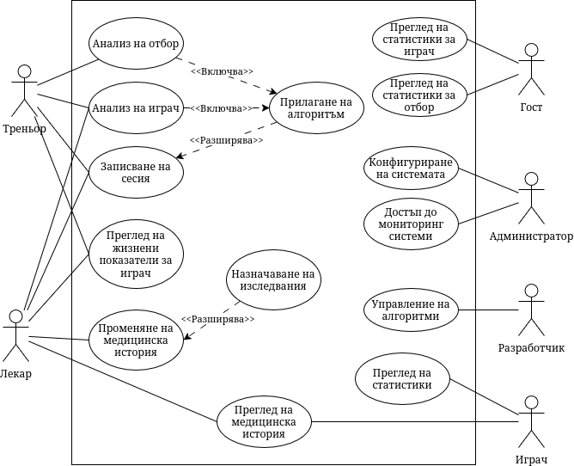
Фигура 1: Диаграмата описва основните функционалности, които системата предоставя. Треньорът и лекарят могат да аналират футболисти чрез прилагане на статистически алгоритми и да започват сесия за записване на жизнени показатели по време на тестове. Системата дава възможност на треньора да анализира отбора си чрез алгоритми за сравнение на показателите на играчите, а на лекаря да преглежда и редактира медицинската им история . Футболистите могат да преглеждат собствените си статистики и медицинската си история. Разработчиците могат да добавят и актуализират алгоритмите в системата. Администраторите могат да използват мониторинг системите и да възстановяват системата при блокиране. Гостът може да преглежда статистики за отборите и играчите.

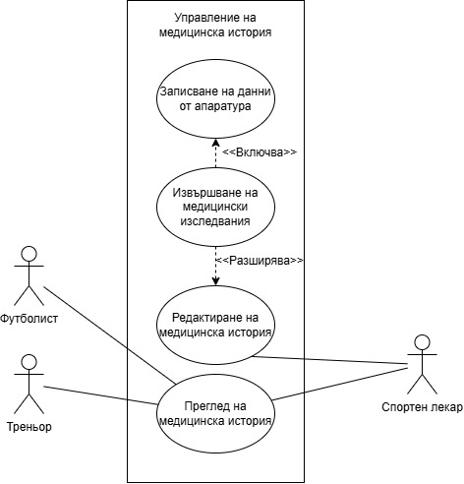
Фигура 2: Системата позволява на даден футболист да преглежда само своята медицинска история (2.1.4), докато треньор и спортен лекар могат да видят медицинската история на всички играчи в клуба (2.2.3 и 2.6.8). По този начин треньорът следи здравословното състояние на футболистите си, може да се съветва с лекарите и по този начин да подготвя отбора си. Лекарят може да редактира медицинската история на играч (2.6.9), като поставя диагноза, предписва лечение, записва очакван възстановителен период. За тази информация по необходимост може да назначи извършване на изследвания, които системата получава от медицинска апаратура (2.6.10). Изследванията автоматично се запазват в медицинската история на футболиста.
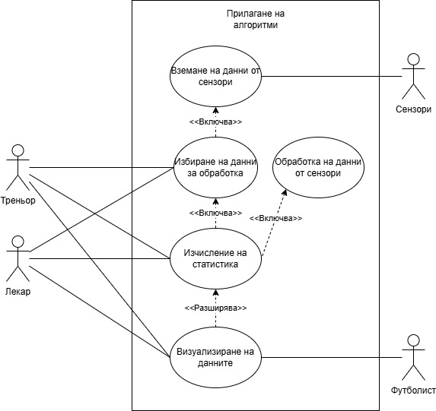
Фигура 3: Треньорите и лекарите могат да правят анализ на данните, получени по време на игра или тест (2.2.8 и 2.6.5). За целта трябва да изберат какви данни са нужни, да получат изчисления от сензорите, а преди това данните да се вземат от сензорите.
Има допълнителна функция за визуализация на данните, като тя може да бъде достъпвана и от футболистите. - 2.1.3
Треньорът и лекарят могат да пускат изчисление на статистиките. За целта те трябва да изберат данни за обработка или да вземат данни от сензорите. След това получените данни трябва да се обработят.
Получените статистики могат да се визуализират и да се виждат както от треньори и лекари, така и от футболисти.

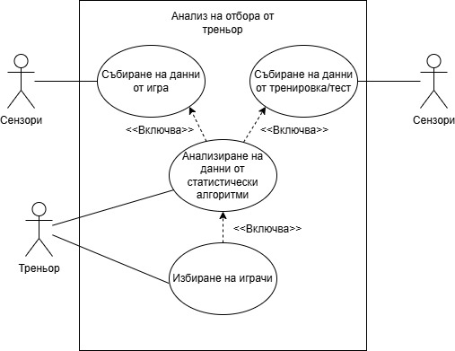
Фигура 4: Системата позволява на треньора да избере играчи, за които да получи резултати от статистически алгоритми (2.2.8). Треньорът има достъп до жизнените показатели на играчите по време на игра и тренировка от сензорите (2.2.1 и 2.2.2) и избира кои от тях да бъдат включени като параметри за алгоритмите. При липса на данни от сензорите, които са нужни като входни параметри на статистиките, треньорът може да избере друг алгоритъм или да започне сесия за записване на нужните данни. Системата позволява на треньора да съпостави резултатите на анализираните играчи (2.2.9) и по този начин да му помогне да избере състава си за предстоящите мачове.

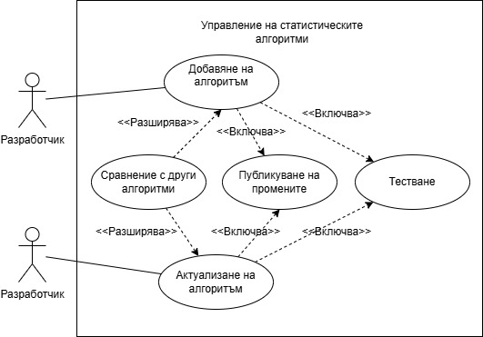
Фигура 5: Разработчикът може да актуализира или да добавя нов статистически алгоритъм (2.5.2 и 2.5.3). За да бъде лесна за поддръжка и надеждна системата, промените се тестват. Проверява се дали е спазено изискването за използваемост 3.1.2. По желание разработчикът може да извърши сравнение с други алгоритми (по скорост, точност, обем на ресурси) и след това промените се публикуват. Управлението на алгоритмите продължава и след внедряването на промените - обсъжда се кои функционалности да се добавят, следи се за натовареността на системата. Възможно е тестовете, извършени преди публикуване, да се окажат недостатъчни и да се наложи отстраняване на бъговете впоследствие.

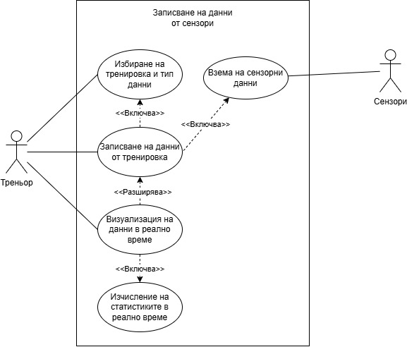

Фигура 6: Треньорите могат да започват да записват данни от сензори, като това се нарича записваща сесия. За целта трябва да избере типа на данните за записване (2.2.5).
Освен това могат да използват допълнителна функция да визуализират данните в реално време, както и да разглеждат статистики върху данните (2.2.1, 2.2.2, 2.2.8).

Треньорът може да избере да запише данни от тренировка. Това включва избиране на типа на данните, които желае да запише. Данните може да се визуализират в реално време, за да следи треньорът прогреса и процеса на тренировка. За целта статистическите алгоритми трябва да се прилагат в реално време.
Данни се вземат от сензорите и се записват.

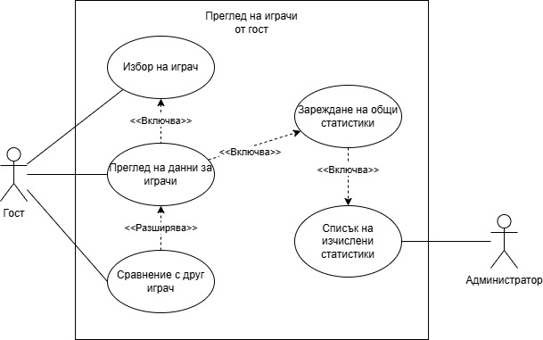
Фигура 7: Гостът (или външен потребител) може да разглежда футболист, като трябва да избере футболист и статистика. Дадените статистики могат да се избират от списък от одобрени статистики, които администратор е позволил да са достъпни (2.3.1, 2.3.2, 2.4.6).
Гостът има достъп до допълнителна функция, която позволява да сравнява футболисти (2.3.4).

Гостът може да прегледа данните за даден играч. Така той може да вижда неговите статистики. За целта гостът трябва да избере желания играч. Ако желае, може да сравнява избрания играч с друг.
За избирането на данни за играча трябва да зареди общи статистики на играчите от списък на изчислени статистики. Тези статистики са избрани от администратора.

Activity диаграми:

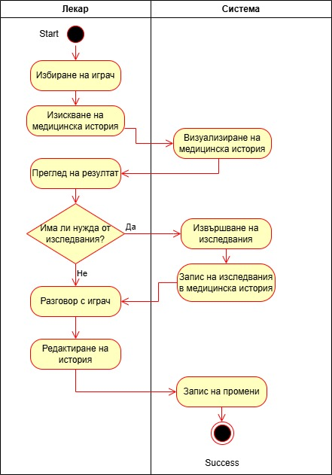

Фигура 8: Диаграмата моделира процеса на управление на медицинска история. Лекарят избира футболист с помощта на системата, която визуализира медицинската история на играча (2.6.8). Лекарят преглежда резултата и ако е необходимо, задава с помощта на системата какви изследвания да се направят (2.6.10). Системата е свързана с медицинска апаратура, така че след изготвяне на резултатите системата ги визуализира на екрана. След това лекарят разговаря с пациента за здравословното му състояние, за оплаквания, за допълнителни детайли и записва лечение, очакван възстановителен период (2.6.9). Изследванията автоматично се включват в медицинската история.

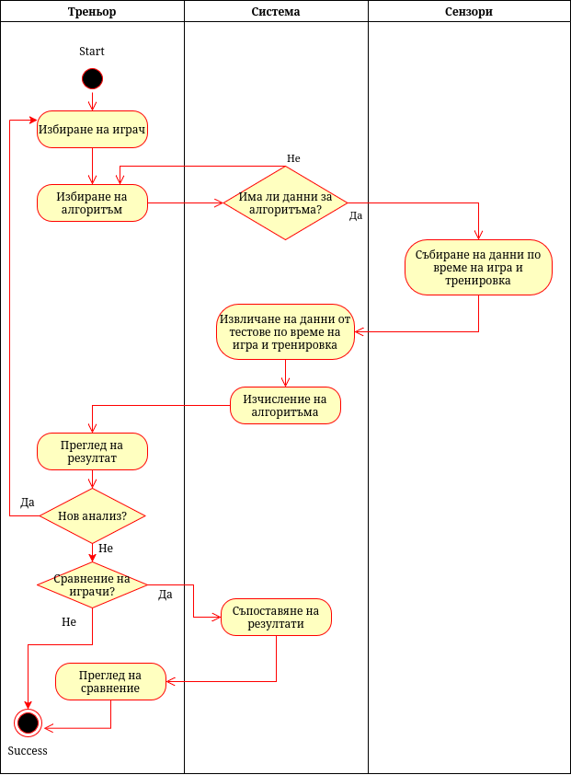
Фигура 9: Диаграмата визуализира процеса на анализ на отбора от треньора. Той избира футболист и алгоритъм, с помощта на който да оцени неговата форма (2.2.8). За изчисление на алгоритъма са необходими входни данни (получени от сензори), които системата извлича от бази данни за тестове по време на игра и тренировка. Ако няма налични данни, треньорът трябва да избере друг алгоритъм. Треньорът преглежда резултатите и може да поиска нов анализ за същия или друг играч. Системата дава възможност за сравнение на няколко футболисти въз основа на статистиките (2.2.9).

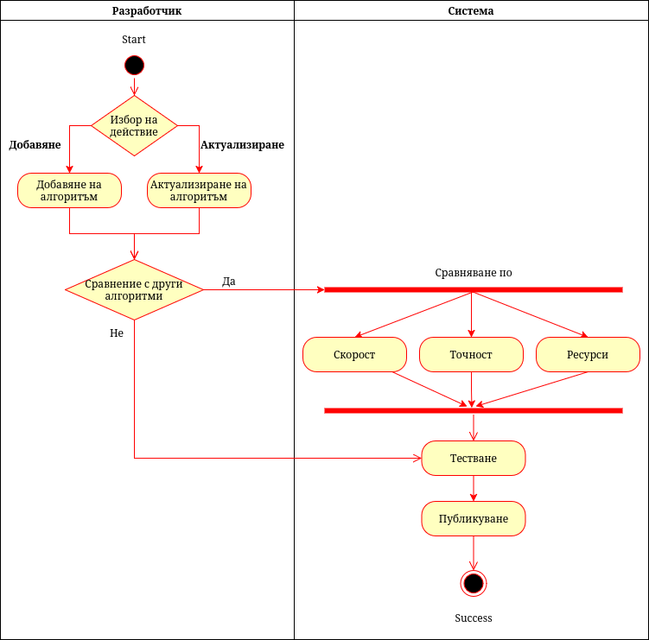

Фигура 10: Диаграмата описва процеса на създаване и актуализиране на статистически алгоритъм. Разработчикът избира съответно едно от двете действия добавяне или актуализиране, това засяга изисквания (2.5.2 и 2.5.3), и след като прилючи със задачата, има опцията да сравни алгоритъма с други алгоритми от същия тип. Друга причина за сравнение може да бъде да се провери дали актуализираният алгоритъм е по-добър от предишния спрямо някой от трите критерия – скорост, точност, ресурси. Сравнението се извършва паралелно, промените се тестват, проверява се дали е спазено изискването за използваемост 3.1.2 и при наличие на бъгове процъсът се повтаря до тяхното изчистване. След това се пристъпва към внедряване на промените в системата.

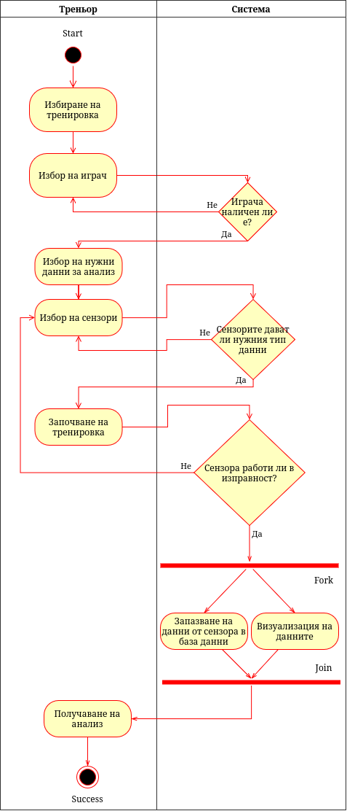
Фигура 11: Диаграмата представя процеса на започване на тренировка и записването на данни от нея, съгласно изисквания 2.2.1, 2.2.2, 2.2.5 и 2.2.8.
Треньорът може да започне тренировка и да запази данните от нея (изискване 2.2.5 и 2.2.8). Процесът започва с избор на тип тренировка и играч, който ще участва в нея. Ако играчът вече е в тренировка, нова не може да бъде започната и трябва да се избере друг играч.
На следващата стъпка се избират типовете данни за анализ (пулс, скорост и/или други) и предпочитаните сензори за измерване (изискване 2.2.1 и 2.2.2). При недостъпност на сензорите или невалидни данни от тях системата ще засече грешката и треньорът ще трябва да избере други.
При стартиране на тренировката се извършва тест на сензорите и ако те не работят както се очаква, системата ще подкани треньора да избере нови. По време на тренировката данните от сензорите се записват и визуализират в реално време. След приключване на записа се генерира анализ.

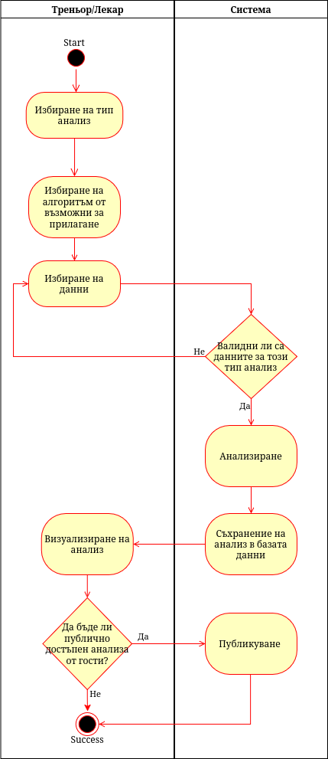
Фигура 12: Диаграмата представя процеса на анализиране на данни чрез алгоритми и тяхното прилагане спрямо изисквания 2.2.1, 2.2.2, 2.2.8, 2.6.2, 2.6.3 и 2.6.5.
Треньор или лекар могат да започнат анализ на данни чрез наличните алгоритми (изискване 2.2.8, 2.6.5). Първо се избира типът на анализа, след което се избира подходящ алгоритъм и данните, които ще бъдат анализирани (изискване 2.2.1 и 2.2.2). Системата проверява дали данните са валидни и съвместими с избрания алгоритъм. Ако не са, потребителят ще бъде подканен да избере други. След успешна валидация анализът започва. Изходните данни се съхраняват в базата данни и се визуализират (изисквания 2.6.2 и 2.6.3). Потребителят, стартирал анализа, може да избере дали резултатите да бъдат достъпни и за потребители с роля „гост".

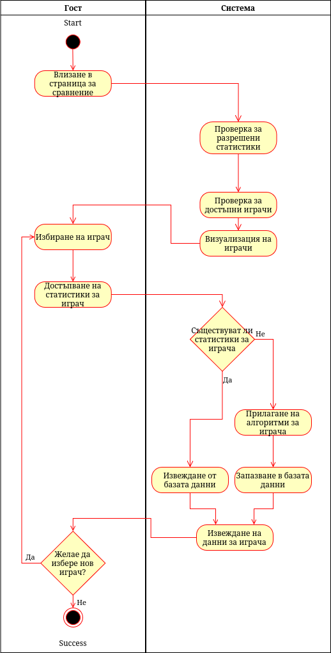
Фигура 13: Диаграмата представя как гост може да преглежда играчи и техните характеристики, спрямо изисквания 2.3.2, 2.3.5 и 2.3.6.
Гостът влиза в страницата за анализ и визуализация на данни. Системата извлича разрешените статистики за играчи, достъпни за външни потребители (изискване 2.3.5), след което ги визуализира. Гостът може да избере играч от показания списък (изискване 2.3.6).
След избора на играч се зареждат неговите статистики (изискване 2.3.2). Системата проверява дали те са вече изчислени — ако липсват, те се изчисляват в момента на заявката, записват се в базата данни и се визуализират.
Накрая гостът може да избере дали да приключи или да анализира нов играч — в такъв случай се връща към списъка с играчи.

Използване на изкуствен интелект (AI) в проекта*
Използвани са различни платформи за ИИ: ChatGPT 5.3, Claude Sonnet 4.6 и Gemini Flash 3.5 - според предпочитанията ни.
Основни използвани промптове:
- „Провери за правописни грешки следния текст: <text>“
- „Разрешено ли е това в стандарта UML? Искам да използвам вместо extend and include, включва и разширява.“ (използвано преди правене на диаграмите)
  - Отговор: Да, стига всички участници да разбират нотацията.
Превеждането прави диаграмата разбираема за българска аудитория, но някои специалисти не биха го приели като стандарт в UML. Добра идея е да добавиш описание за превода горе над текта.
- „Смяташ ли, че това може да се имплементира в този тип система? Измерване на данни чрез смарт часовници по време на игра“ (проверка на прокета в реална среда)
  - Отговор: Според някои регламенти, не може да се носят часовници по време на игра.. В съвременните футболни мачове се използват сензори в части от екипа на играчите.
- „Валидна ли е следната идея спрямо заданието? Да се имплементира система за тунинг на коли. ...Може да се добави и организация на състезания...“ (използвано при избор на система)
  - Отговор: Това е добра идея, но според изискванията това може да се приеме като форум или чат система... Помисли за друга идея.
Проучване и размисъл върху примери, идеи и формулировки на текста - например избор на думи и преценка дали дадени идеи са приложими в реална работна среда.

Заключение
Тук представяте заключителните думи относно системата и възможности за бъдещо развитие.
С помощта на функционалните, нефункционалните изисквания и организационните стандарти, които дефинирахме в началото, успяхме да структурираме така бизнес идеята си в систематичен вид, че да можем да придобием по-добра представа за предмета на нашия софтуер и да подготвим план за неговото реализиране.
В бъдеще възнамеряваме да добавим нови функционалности, които да добавят нови възможности за анализ на футболистите: статистики за футболни параметри като например брой изиграни мачове, брой голове, брой асистенции, които да предоставят на треньора още една възможност за анализ на отбора. Тези функционалности ще позволят на разработчиците да създадат алгоритми, които да използват спортните и медицинските данни за проследяване на развитието на играча.
Друга идея е да увеличим участието на обикновените потребители в софтуера чрез игри тип гласуване за играч, отбор, треньор на месеца. С тази функционалост имаме за цел привържениците да имат по-голямо участие в процеса, понеже подкрепата на феновете е от значение за подобряване на ефективността на футболистите и съответно и на целия отбор.

